Оригами

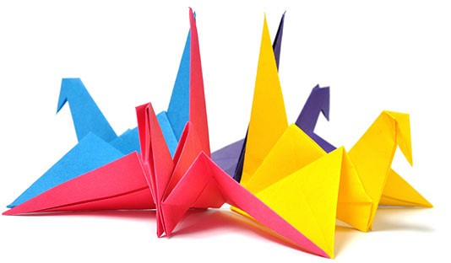
Оригами – название японского искусства складывания бумаги, образовано от японского “oru” (складывать) и “kami” (бумага). Именно в Японии догадались складывать из нее удивительные по своей красоте фигурки. И первые такие фигурки появились в японских монастырях.

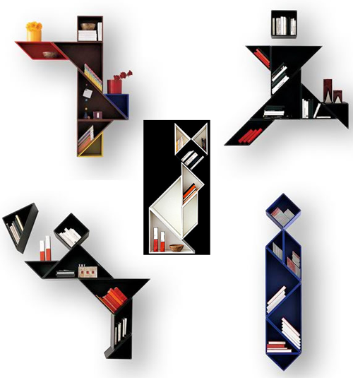
В наше время оригами используют различные группы людей: художники используют оригами, как способ выразиться творчески, ученые, архитекторы и математики исследуют геометрию оригами для красоты или для практических применений, врачи и преподаватели используют оригами, чтобы помочь их пациентам поправится от болезни или в целях обучения. Но огромное число людей складывают бумагу просто, потому что это интересно.

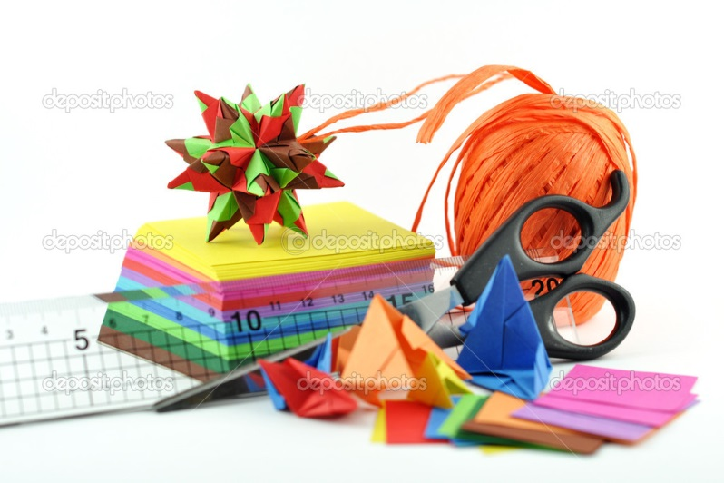
Оригами самое доступное из искусств, для него потребуется лишь листок бумаги и не важно где вы находитесь: дома, в поезде, в путешествии и так
далее, складывать фигурки из бумаги можно в любой обстановке. Оригами не имеет возрастных ограничений, на любом возрастном этапе жизни можно открыть для себя это искусство. Технику оригами используют для различных целей: для развлечения, для украшения дома, и для решения психологических задач!

Положительные стороны искусства оригами

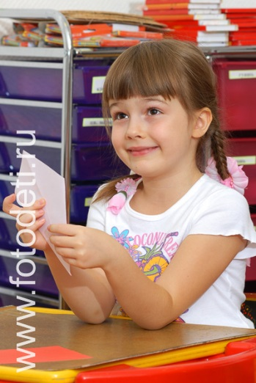
Оригами - это уникальная возможность развития тонкой моторики, что напрямую воздействует на умственное развитие ребенка.
Оригами - идеальная дидактическая игра, развивающая фантазию и изобретательность, логику и пространственное, креативное мышление, воображение и интеллект. Пространственная трансформация плоского листа позволяет легко осваивать сложные математические понятия, решать задачи по геометрии в форме игры.
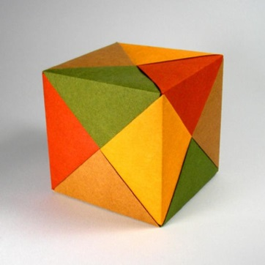
Оригами – как помощь в преодолении некоторых сторон школьной не успеваемости, не успешности. Родители часто обвиняют ребенка в том что он не понимает простых вещей, не собран, ленив, неусидчив. И зачастую дело не в «плохом» характере ребенка, а в особенностях психофизиологии, развитии головного мозга. И, если причина трудностей именно в особенностях ребенка, то с помощью оригами можно научиться: лучше решать задачи по математике, делать меньше ошибок при списывании или в диктанте, снизить гиперактивность, развить память, внимание, усидчивость и дисциплину.
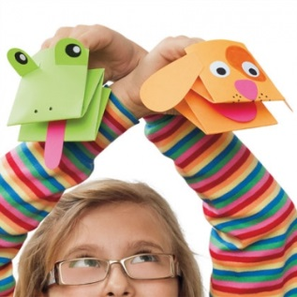
Оригами в состоянии воздействовать на эмоциональную сферу ребенка. Это особенно важно для тех, у кого есть различные проблемы общения, кто застенчив или, напротив, излишне агрессивен. Техника оригами помогает самовыражению ребенка, а практически мгновенный результат творческого поиска способствует развитию положительной самооценки .
Оригами - это одно из направлений арт-терапии - возможности оказания психологической помощи ребенку или взрослому человеку посредством искусства.

Не перечислить всех достоинств оригами. Откройте для себя и своих детей волшебное искусство – оригами!

